**연 구 용 역 보 고 서**

**페이크 뉴스 자동 검출 응용 서비스의 인공지능 표준 시스템 분석**

**수탁기관: 동의대학교 산학협력단**

한 국 전 자 통 신 연 구 원

**연 구 용 역 보 고 서**

**페이크 뉴스 자동검출 응용 서비스의 인공지능 표준 시스템 분석**

**수탁기관: 동의대학교 산학협력단**

한 국 전 자 통 신 연 구 원

**제 출 문**

**한국전자통신연구원장 귀하**

본 보고서를 “페이크 뉴스 자동검출 응용 서비스의 인공지능 표준 시스템 분석”의 최종 연구보고서로 제출합니다.

2020년 11월 08일

수 탁 기 관 : 동의대학교 산학협력단

수 탁 기 관 장 : 이 임건 (인)

연 구 책 임 자 : 김 근형

참 여 연 구 원 : 한 윤진

박 예진

이 승찬

**요 약 문**

1. **제 목**

페이크 뉴스 자동검출 응용 서비스의 인공지능 표준 시스템 분석

1. **연구의 목적 및 중요성**

**1) 연구의 목적**

**2) 연구의 필요성**

1. **연구의 내용 및 범위**
2. **연구 결과**
3. **활용에 대한 건의**



**목차**

**그림 목차**

**표 목차**

# 제 1 장 개요

## 제 1 절 인공지능 서비스 배경 및 현황

1. **서비스 활용 사례**
2. **시장/제품 분석**

## 제 2 절 신뢰성 기술

1. **정의**
2. **중요성, 필요성, 파급효과**
3. **국내외 현황**

# 제 2 장 인공지능 신뢰성 분석

## 제 1 절 인공지능 서비스 현황

(문제점, 해결 방안)

## 제 2 절 표준화 현황

1. **국외 표준화 현황**
2. **국내 표준화 현황**

# 제 3 장 인공지능 신뢰성 프레임워크

1. **서비스 현황 사례**

(참조구조 및 기능, 공통 인터페이스)

1. **인공지능 신뢰성 요구 사항**

(참조구조 및 기능, 공통 인터페이스)

# 제 4 장 설명 가능한 인공지능 기반 서비스

## 제 1 절 설명 가능한 리뷰의 감성 탐지 서비스

## 제 2 절 설명 가능한 가짜 뉴스 탐지 서비스

1. 가짜뉴스 탐지 데이터

1.1 조사 및 연구

가짜뉴스 탐지를 하기 위해 국외는 Kaggle, BuzzFeed, Liar, Emergent, PolitiFact, Snope 등

다양한 사이트에서 영문 가짜뉴스 데이터셋 수집하고 만들어 기계학습과 텍스트마이닝을

활용하여 활발한 연구가 수행되고 있는 반면 국내에서는 SnuFactCheck,Kinds등 국외에 대비

하여 소수 사이트가 운용 되고 있으며, 연구 부문도 부족한 실정이다.

국외에서는 영문 가짜뉴스 탐지 데이터셋과 인공지능 기술을 접목하여, 가짜뉴스 탐지에 많은

기여를 하고 있으나 국내에서는 인공지능을 접목한 한글 가짜뉴스 탐지 연구를 위해 한글 가짜

뉴스 탐지 데이터셋과 메타데이터의 정의가 필요하다. 이름 조금이나마 해결하기 위해 본 연구

에서는 한글 가짜뉴스를 탐지하기 위한 한글 가짜뉴스 데이터셋을 수집하고, 국외의 가짜뉴스

탐지 데이터셋 기준에 근거하여 메타데이터를 선택하여 한글 가짜뉴스 탐지데이터셋을 수집

한다.

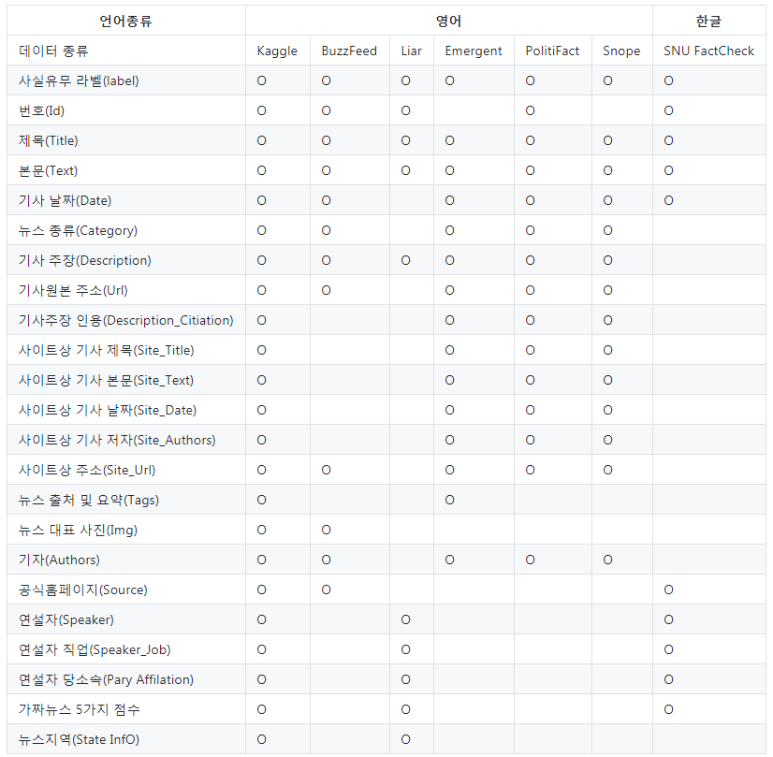

그림 1. 영문 / 한글 가짜뉴스 메타데이터

첫번째 그림은 가짜뉴스 데이터셋 규격을 가지고 있는 사이트와 각 데이터셋에 대한 메타 데이

터를 정리를 한 부분이다. 영문 가짜뉴스 데이터셋 및 사이트는 Kaggle, BuzzFeed, Liar,Emerge

nt, PolitiFact, Snope 6가지로 분류되고, 한글 가짜뉴스 데이터셋 및 사이트는 SNU FactCheck

1개로 분류 한다.

표의 맨 왼쪽은 영문/한글 가짜뉴스 메타데이터 요소를 나타내고 있다. 메타데이터에 따른 영문

과 한글 가짜뉴스 탐지 데이터셋 사이트를 정리 하였다.

* 영문/한글 가짜뉴스 메타 데이터에서 사용되는 요소 중 사실유무 라벨, 제목, 본문은 모든 사이트에서 사용
* 뉴스 데이터의 개수마다 번호가 1씩 늘어나는 번호요소는 Emergent 사이트를 제외하고 사용.
* 뉴스의 기사날짜는 Liar 사이트를 제외하고 사용.
* 뉴스의 종류는 Liar와 SNU FactCheck 사이트를 제외하고 사용.
* 뉴스의 기사의 주장을 나타내는 요소는 영어 사이트에서는 모두 사용되지만 한글 사이트에서는 제외.
* 뉴스 기사의 원문 출처를 타나내는 기사원본주소는 Liar와 SNU FactCheck를 제외하고 사용.
* 뉴스 기사의 주장을 인용하는 요소 및 영문/한글 뉴스 사이트상 기사제목, 본문, 날짜, 저자는 BuzzeFeed, Liar, SNU FactCheck를 제외하고 사용.
* 뉴스 사이트상에서 가짜뉴스를 확인 할 수있는 사이트상 주소는 Liar와 SNU FactCheck를 제외하고 사용.
* 뉴스 출처 및 요약 요소는 Kaggle과 Emergent에서 사용.
* 뉴스를 대표하는 사진의 요소는 Kaggle과 BuzzFeed에서 사용된다. 뉴스의 기자명 요소는 Liar와 SNUFactCheck를 제외하고 사용.
* 각 뉴스를 가져온 공식홈페이지의 요소는 Kaggle, BuzzFeed, SNU FactCheck에서 사용.
* 뉴스를 연설한 연설자, 연설자의 직업, 연설자의 당소속을 나타내는 요소는 Kaggle, Liar, SNU FactCheck에서 사용.

두번째 그림은 미디어별로 특성을 가지는 메타데이터들에 대한 정리를 해보았다

.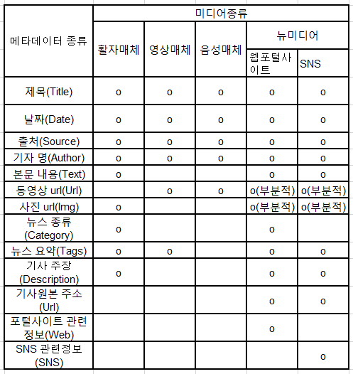그림 2. 영문 / 한글 가짜뉴스 비디어별 특성 메타데이터

모든 미디어들은 제목, 날짜, 출처, 기자명과 각각의 매체 특성에 따른 뉴스본문 내용에 따른

메타 데이터를 구성하고 있다.

* 활자매체는 사진의 주소, 뉴스의 종류, 뉴스에 대한 요약, 뉴스기사의 주장에 대한 메타데이터를 추가적으로 가지고 있다,
* 영상매체는 뉴스본문내용을 알 수 있는 동영상 Url과 뉴스 요약에 대한 메타데이터를 추가적으로 가지고 있다.
* 음성매체는 영상매체와 마찬가지로 음성 뉴스에 대한 본문을 알 수 있는 음성 Url을 메타데이터를 추가적으로 가지고 있다.
* 뉴미디어는 웹포털사이트와 SNS와 분류를 할 수 있다, 웹포털 사이트는 위와 같이 SNS관련 정보의 메타데이터를 제외하고 모두 포괄하고 있으며 동영상과 사진 Url은 뉴스에 대한 부연설명에 따른 메타데이터로 구성되어 있다.. 포털사이트와 관련된 정보로는 포털사이트상의 기사의 제목/본문/날짜/저자/주소를 가지고 있으며, SNS는 뉴스종류와 포털사이트 관련정보의 메타데이터를 제외하고 모두 포함 되며 웹포털 사이트와 마찬가지로 동영상과 사진 Url은 뉴스에 대한 부연설명에 따른 메타데이터로 구성되고 있다. 추가적으로 SNS 관련정보 메타데이터는 SNS상의 ID와 SNS 댓글, 추천/비추천의 메타데이터가 구성 되고 있다.

1.2. 결과 및 제안

우리는 국외와 국내의 가짜뉴스 데이터셋에 대해 조사를 하였고, 미디어별 메타데이터에 대한

조사를 다음과 같이 하였다.다양한 메타데이터중 우리가 제안하는 가짜뉴스 탐지를 위한 메타

타데이터 다음과 같이 정의하고자 한다.

첫번째로 이미 국외 및 국내에서 구성된 가짜뉴스 데이터셋을 가지고 있는 사이트의 메타

데이터중 모두 포괄하는 메타데이터 사실유무라벨, 제목, 본문 3가지와 두번째로 미디어별로

분류한 메타데이터들중 모든 미디어들이 포함되는 메타데이터인 제목, 날짜, 출처, 기자명

4가지의 메타데이터를 합처 사실유무라벨, 제목, 본문, 날짜, 출처, 기자명 6가지의 메타

데이터로 정의를 하고자 하며, 미디어 특성별로 메타데이터를 구성해 본 결과 활자매체,

영상매체, 음성매체는 메타데이터 사용이 뉴미디어의 메타데이터보다 비교적 적으며, 대중들이

접하는 대다수의 가짜뉴스들이 웹포털 사이트 및 SNS를 통해 아주 빠르게 확산되고 있어

우리가 제안하고자하는 가짜뉴스 탐지 메타데이터는 뉴미디어기반의 사용되는 메타데이터에

대해 좀 더 연구를 하여야 할 것 같다고 생각 된다.

제 4장 결론

**참고문헌**

[1]